**HU-MID-DESC-003-Consultar Transacción por Entidad**

|  |
| --- |
| Historia de Usuario |
| Como usuario con **perfil** **autorizado** quiero consultar una “Transacción por Entidad” para el sistema “Módulo Integral de Descuentos y cuenta corrientes” de la Caja de Jubilaciones, pensiones y retiros de Córdoba para tener la información de todas las transacciones/operaciones por las cuales la entidad realizará los descuento a los beneficiarios. |
| **Descripción** |

El usuario con perfil autorizado accede desde la bandeja de entidades descripta en la HU-MID-ENT-004-Consultar bandeja de Entidades, y en la grilla de entidades, desde la columna de acciones, hará clic en el icono .

Al ingresar visualiza desde la solapa transacciones (HU-MID-DESC-005-Bandeja transacción por entidad), selecciona el/los campos de datos que desee y a continuación selecciona el botón buscar.

De esta manera en la grilla inferior se visualizarán los siguientes datos:

-Código de transacción

-Nombre de transacción

-Tipo de transacción

-Tipo de descuento

-Valor cuota

-Acciones  Visualizar Modificar Eliminar

El usuario con perfil autorizado selecciona la acción de visualizar 

El sistema visualizará los datos de la “Transacción por entidad”:

* Tipo de transacción*
* Nombre de transacción* para el tipo de transacción seleccionado
* A continuación se activa el botón  ver parámetros generales que permite visualizar los parámetros de la transacción definidos con anterioridad a ser asociados a una entidad. **HU-MID-TRA-003- Consultar Transacciones generales**

De acuerdo con la entidad, la configuración del descuento, con los siguientes datos:

* Tipo de cálculo* ()
* Código de descuento(autogenerado)*
* Valor descuento*
* Alcance descuento*
* Tipo de carga*
* Periodicidad*
* Fecha de inicio vigencia*
* Fecha fin de vigencia

**Valores de los campos:**

* **Tipo de Cálculo**

**Porcentaje – Importe - Fórmula**

* **Alcance Descuento**

**Liquidación – Liquidación SAC – Liquidación Especial**

* **Tipo de Carga**

**Individual – Masiva - Ambas**

* **Periodicidad**

**Diaria – Mensual - Mixta**

El usuario con perfil autorizado podrá acceder a la transacción general haciendo clic en el icono 

El sistema permitirá visualizar los datos de las “Transacciones Generales” (Griseados, No editables):

Información básica de una transacción:

* Tipo de transacción. *
* Nombre*.
* Descripción. *
* Fecha de inicio Vigencia. *

Configuración de la Transacción:

* Código de transacción general *.
* Prioridad *.
* Porcentaje Tope *.
* Descuento. *
* Descuento básico *.
* Impacto Descuento *.
* Parte Aplicación Descuento*.

Con la opción  permitirá contraer los datos de la visualización de la transacción general.

|  |
| --- |
| Criterios de aceptación |
| 1. Cumplir con los criterios definidos en el documento de estilo. |
| 1. Para consultar una transacción por entidad se necesitará el código o nombre correspondiente(obligatorio) |
| 3.El botón volver, vuelve a la bandeja de consultar transacciones por entidad. |

## **PROTOTIPO DE INTERFAZ**

**Bandeja de entidades:**

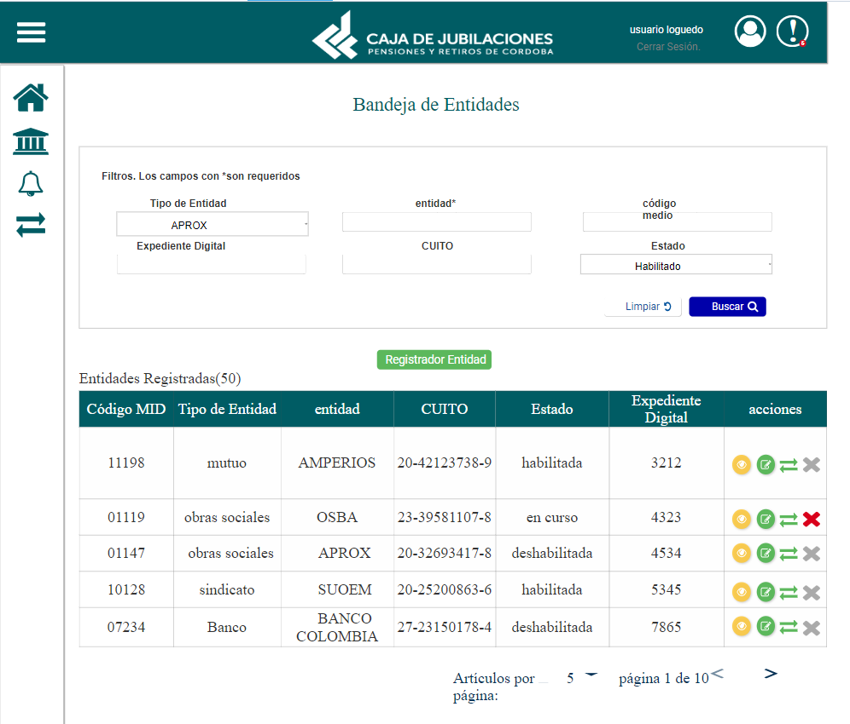

**Bandeja de Transacciones por Entidad:**

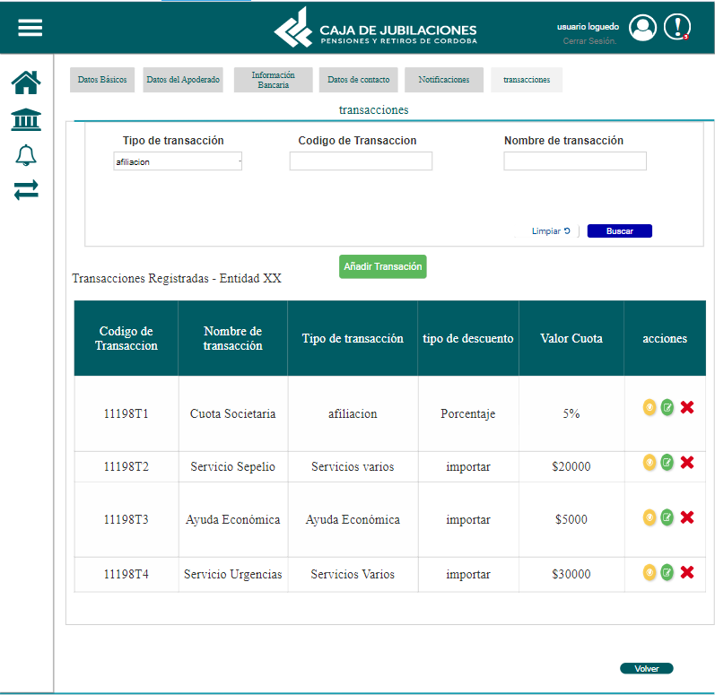

**Consultar Transacción por Entidad:**

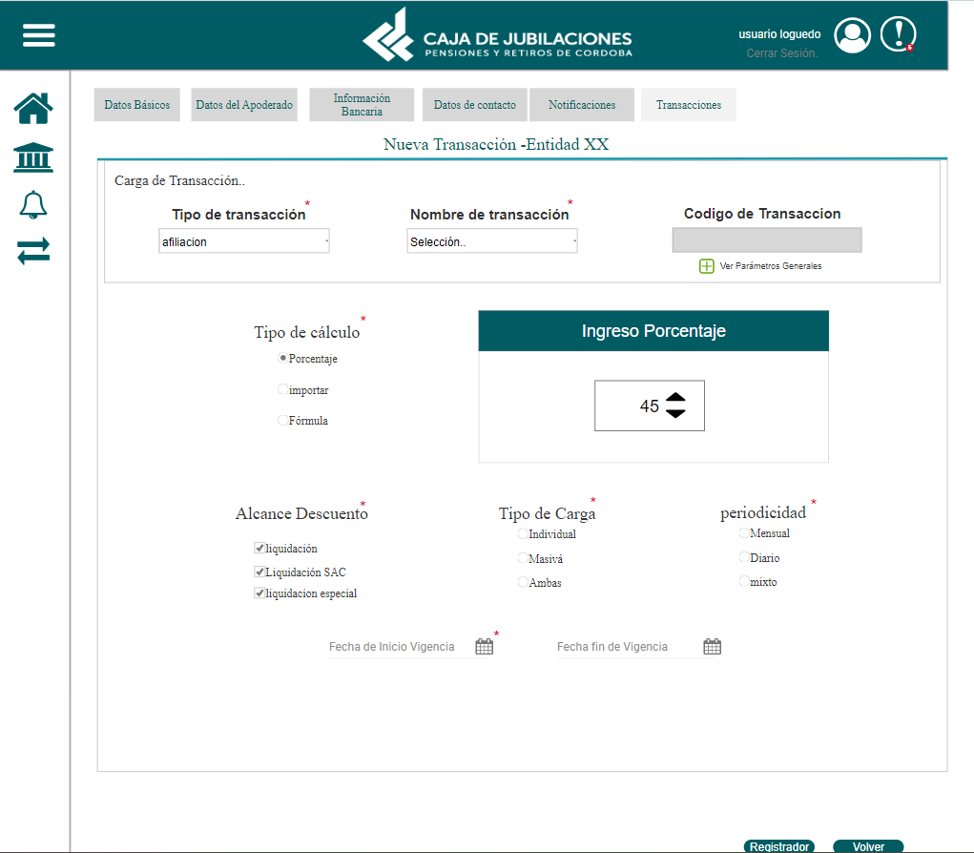

**Consultar transacciones generales:**

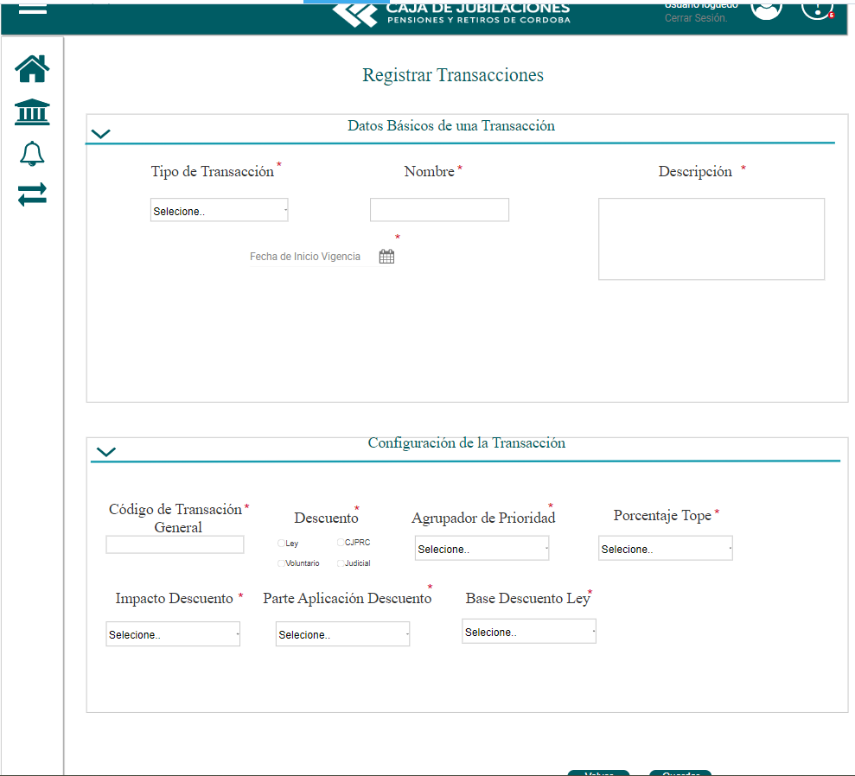

**Elementos del prototipo:**

|  |  |  |
| --- | --- | --- |
| Campos de los Filtros/  a ingresar | Acción | Descripción |
| Tipo de transacción | seleccionar | Agrupador de transacciones según su tipo |
| Código de transacción | Generar y mostrar al guardar | Id de la transacción para esa entidad |
| Nombre transacción | seleccionar | Nombre de la transacción general que se asocia a la entidad |
| descripción | Ingresar | Descripción de la utilidad de la transacción |
| descuento | seleccionar | Tipo de descuento que implica |
| prioridad | seleccionar | Agrupador de prioridad en la liquidación |
| Porcentaje tope | seleccionar | Porcentaje tope que se puede descontar en el sueldo |
| Impacto descuento | seleccionar | Si impacta en todo el ingreso del jubilado o en un beneficio en particular |
| Parte aplicación descuento | seleccionar | Si se puede aplicar en forma parcial o se hace en forma total |
| Base descuento | seleccionar | Sobre que monto de la jubilación se descuenta |
| Fecha inicio vigencia | Ingresar | Ingresar fecha |
| Visualizar transacciones | seleccionar | Visualiza una transacción |
| * Modificar transacciones | seleccionar | Modifica una transacción |
| Tipo de calculo | Seleccionar | Tipo de descuento que aplica |
| Alcance descuento | Seleccionar | Sobre que liquidación de haber se aplica. |
| Tipo de carga | seleccionar | Como se ingresa la novedad del descuento |
| periodicidad | Seleccionar | Con que frecuencia se ingresa la novedad del descuento. |
| Fecha fin de vigencia | Seleccionar | Ingresar fecha de finalización |
|  |  |  |
|  |  |  |
| Otros elementos | Acción | Descripción |
| volver | seleccionar | Vuelve hacia atrás sin consultar la transacción |
| buscar | seleccionar | Busca una transacción |
| Limpiar | seleccionar | Limpia los campos |
| Añadir Transaccion | Seleccionar | Registra una transacción guardando todos los datos |
|  |  |  |

**DATOS A REGISTRAR**

DER

(registro para el empleado seleccionado por el usuario autorizado)

|  |  |
| --- | --- |
| **Nombre Atributo** | **Valor Atributo** |
|  |  |
|  |  |
|  |  |
|  |  |
|  |  |
|  |  |

Tabla_auditoría

|  |  |
| --- | --- |
| **Nombre Atributo** | **Valor Atributo** |
|  |  |
|  |  |
|  |  |

## **DIAGRAMAS**

Diagrama de transición de estados.

## **SALIDAS IMPRESAS**

No aplica

# **HISTORIAL DE CAMBIOS**

|  |  |  |  |
| --- | --- | --- | --- |
| **Versión** | **Fecha** | **Breve Descripción** | **Nombre del Autor** |
| 1.0 | 31/05/2023 | Creación del documento | Mica Barberis |
|  |  |  |  |
|  |  |  |  |
|  |  |  |  |